Fabrikagetechnieken 2 p2 opdracht #7 Rapid prototyping

De inleverdatum is : Di 18 december op je blog ( 6 opgaven).
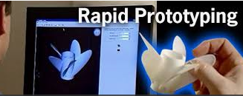

1. Zoek van 3 (van de 6) technieken een passend product / afbeelding op , en plaats deze op je Blog of in dit doc. ;
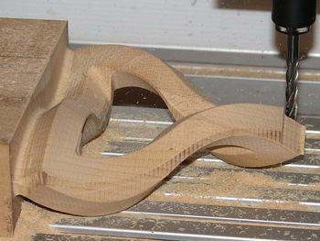3d frezen
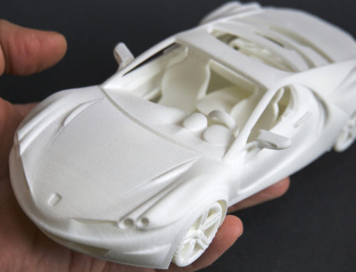selective laser sinter
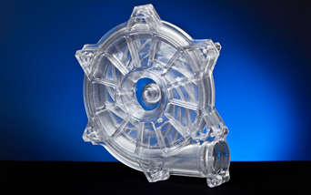stereolithografie
2. Waarom is ieder product met die bepaalde techniek gemaakt (welke specifieke eisen worden er aan gesteld) ?

3d frezen wordt uit een massief blok gemaakt, je kunt ook via de onderkant frezen waardoor je een ufo vorm kunt krijgen
Selective laser sinter wordt laag voor laag gemaakt doordat het bed telkens naar beneden zakt.
Stereolithografie wordt er een vloeistof gebruikt die gestold wordt door een laser, hierdoor krijgt het een vaste vorm.
3. Laat ook bij 1 product de Supports zien. Waarom zijn de support precies daar aangebracht ?

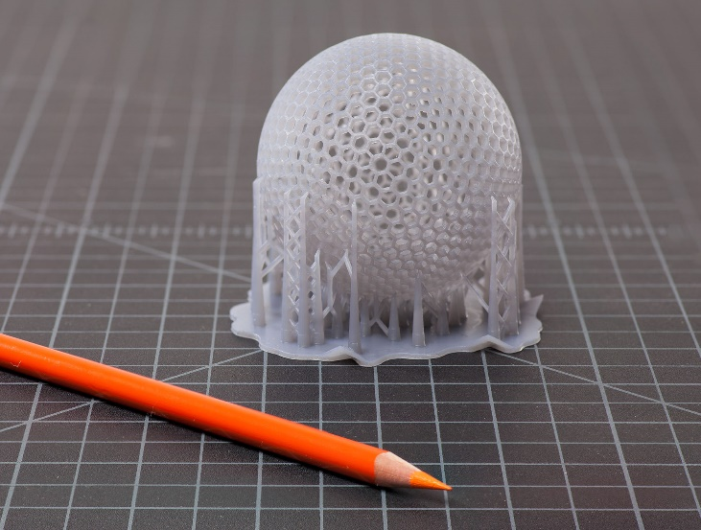
De support is hier aangebracht aan de onderkant zodat je een ronde vorm kunt krijgen, anders zakt alles naar beneden
4. Zou je een STL file altijd in een zo hoog mogelijke resolutie opslaan en printen ? Licht je antwoord toe.

Het kan wel, maar het kost veel tijd. Dus zou ik het niet doen

